# Andorid应用调用AI Studio云识别服务

## 第一步 创建虚拟Android虚拟机

* 虚拟机的系统版本要求**大于4.4、小于6.0**，即API Level为**19~22**  
  本文以API Level 22为例
* 当系统版本大于6.0时，需额外添加权限

启动虚拟机后，直接向相册【Gallery】中拖入一张数字照片（1位数）做为准备  
**注**：上传过程很慢，图片拖进去后不会马上显示，**不要**因为着急重复将图片拖入，等待一段时间即可，如果长时间没有则重启虚拟机。

## 第二步 创建工程

先创建一个新的工程，之后在activity_main.xml中拖入线性布局，之后拖入1个【Button】、1个【ImageView】以及一个【TextView】，控件ID如图所示（可根据个人喜好调整布局，这里以最简单的为例

【Button】的onClick事件改为onClickButton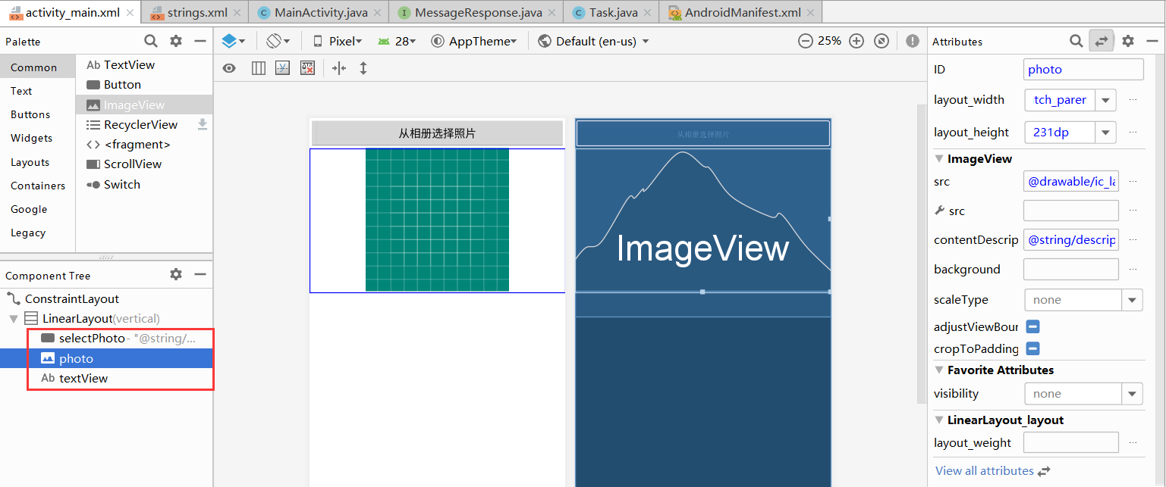

## 第三步 添加权限

打开AndoridManifest.xml，在<application>标签**上面**添加两行代码 分别授予应用访问网络和访问外部存储的权限（图片存储在外存上）

<**uses-permission** android:name="android.permission.INTERNET" />

<**uses-permission** android:name="android.permission.READ_EXTERNAL_STORAGE"/>

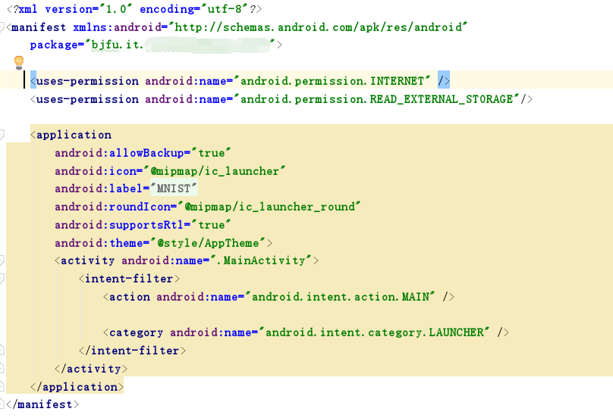

## 第四步 编写代码

调用API识别图像主要过程为以下2步：  
1.打开相册，选择图片并获得图片的URI（Universal Resource Identifier）  
2.通过异步任务上传图片调用AI Studio云识别服务，获得识别结果

### 1.获取图片的URI

首先声明常量requestCode用于异步任务。

**private** **final** **int** code = 2;

之后在MainActivity中创建点击按钮事件，用于打开相册并选择图片

**public** **void** **onClickButton**(View view) {

Intent intent = **new** Intent(Intent.ACTION_PICK);

intent.setDataAndType(MediaStore.Images.Media.EXTERNAL_CONTENT_URI, "image/*");

startActivityForResult(intent, code);

}

因为打开相册实际是跳转到其他Activity，所以这里使用Intent：  
new Intent(Intent.ACTION_PICK)和intent.setDataAndType是创建一个用于获取数据的intent  
(MediaStore.Images.Media.EXTERNAL_CONTENT_URI,"image/*")是设置intent的数据为外存URI，类型为图像  
具体可查看[Intent的API](https://developer.android.com/reference/android/content/Intent)

相册是另一个Activity，所以不能直接把图片传给MainActivity，这需要使用public void startActivityForResult (Intent intent, int requestCode)和onActivityResult（int requestCode, int resultCode, Intent data）方法来接收图片。  
接收图片的代码如下（在onClickButton方法外）：

protected void onActivityResult(int requestCode, int resultCode, Intent data){

if (requestCode == code) {

// 从相册返回的数据

if (data != null) {

// 得到图片的全路径

Uri uri = data.getData();

try{

//获取文件的字节流用以将图片转为BASE64格式

File file = getFileByUri(uri,this);

FileInputStream in = new FileInputStream(file);

byte[] photo2Byte = new byte[in.available()];

in.read(photo2Byte);

//将图片转为BASE64格式

String tempStr = Base64.encodeToString(photo2Byte, Base64.DEFAULT);

//去除字符串中的不必要的回车空格等字符

Pattern p = Pattern.compile("\\s*|\t|\r|\n");

Matcher m = p.matcher(tempStr);

String encodedStr = m.replaceAll("");

in.close();

}catch (Exception e)

{

e.printStackTrace();

}

ImageView photo = findViewById(R.id.photo);

photo.setImageURI(uri);

}

}

}

public File getFileByUri(Uri uri, Context context) {

String path = null;

String[] proj = { MediaStore.Images.Media.DATA };

Cursor cursor = context.getContentResolver().query(uri, proj, null, null, null);

if (cursor!=null && cursor.moveToFirst()) {

int columnIndex = cursor.getColumnIndexOrThrow(MediaStore.Images.Media.DATA);

path = cursor.getString(columnIndex);

cursor.close();

}

if(path!=null)

return new File(path);

else

return null;

}

说明：

* startActivityForResult的第一个参数intent用于携带数据跳转，第二个参数requestCode >= 0 时用于与onActivityResult的第一个参数requestCode相对应，以便确定数据是从哪个Activity传来的。
* onActivityResult的第二个参数resultCode是结果代码，可用于标识成功、错误等结果，第三个参数data则是携带数据的intent  
  [官方文档](https://developer.android.com/training/basics/intents/result)

### 2.使用异步任务上传图片调用AI Studio云识别服务，获得识别结果

在Android 4.0后，主线程不再允许发起网络请求（因为网络请求有可能有延迟,丢失的情况，容易卡住阻塞主进程），所以这里使用异步任务上传图片。

注意：代码中的URL要换成自己在AI Studio部署模型的URL

**在MainActivity中创建一个内部类Task用于完成异步任务：**实现AsyncTask<Params, Progress, Result>接口（Params表示传入参数类型，Progress表示处理参数类型，Result表示返回类型接口），同时还需要重写doInBackground(String... params)和onPostExecute(String result)方法来实现异步

* 当doInBackground方法执行完毕后，会把结果传入onPostExecute方法

具体代码如下：

class Task extends AsyncTask<String,Void,String> {

@Override

protected String doInBackground(String... params) {

String encoding = "UTF-8";

String result = "";

try {

//构造JSON键值对（变量名要和AI Studio部署模型的输入参数相同）

String json = "{\"img\":\"" + params[0] + "\"}";

byte[] data = json.getBytes(encoding);

//部署AI Studio后根据 [服务地址] [?] [apiKey=xxx]生成URL

//这里要修改成自己的url

//URL url = new URL("xxx?apiKey=xxx");

HttpURLConnection connection = (HttpURLConnection) url.openConnection();

connection.setConnectTimeout(3000);

connection.setDoInput(true);//表示从服务器获取数据

connection.setDoOutput(true);//表示向服务器写数据

connection.setRequestMethod("POST");

//是否使用缓存

connection.setUseCaches(false);

//表示设置请求体的类型是文本类型

connection.setRequestProperty("Content-Type", "application/x-javascript; charset=" + encoding);

connection.setRequestProperty("Content-Length", String.valueOf(data.length));

OutputStream out = connection.getOutputStream();

out.write(data);

out.flush();

out.close();

// 响应代码 200表示成功

Log.v("响应代码",String.valueOf(connection.getResponseCode()));

if (connection.getResponseCode() == 200) {

InputStream in= connection.getInputStream();

result = new String(toByteArray(in), StandardCharsets.UTF_8);

Log.v("result",result);

}

}catch (Exception e)

{

e.printStackTrace();

}

return result;

}

private byte[] toByteArray(InputStream input) throws IOException {

ByteArrayOutputStream output = new ByteArrayOutputStream();

byte[] buffer = new byte[4096];

int n = input.read(buffer);

if (n != -1) {

output.write(buffer, 0, n);

}

return output.toByteArray();

}

@Override

protected void onPostExecute(String result) {

//参数result是方法“doInBackground()”的返回值

String str[] = result.split("\\{|\\}|:");

TextView textView = findViewById(R.id.textView);

textView.setText("识别结果"+str[str.length-1]);

}

}

创建了用于异步任务的内部类Task后，在之前的onActivityResult方法中try的最后，添加两行代码使用：

Task myTask = new Task();

//将转为BASE64的图片传给异步任务

myTask.execute(encodedStr);

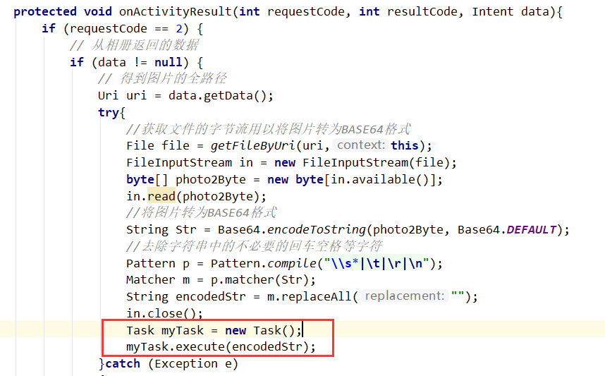

## 运行APP

运行app，并从相册中选择一张数字的图片，即可调用自己部署的模型的API，看到预测的结果

* 运行app

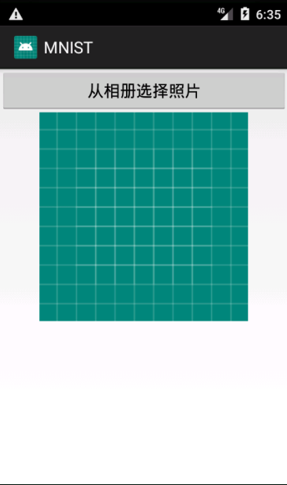

* 选择图片

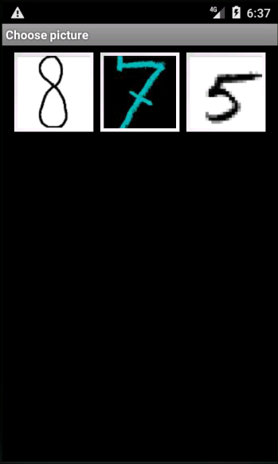

* 查看识别结果

